Зачем Трамп торопит проведение Русско-Украинских переговоров?
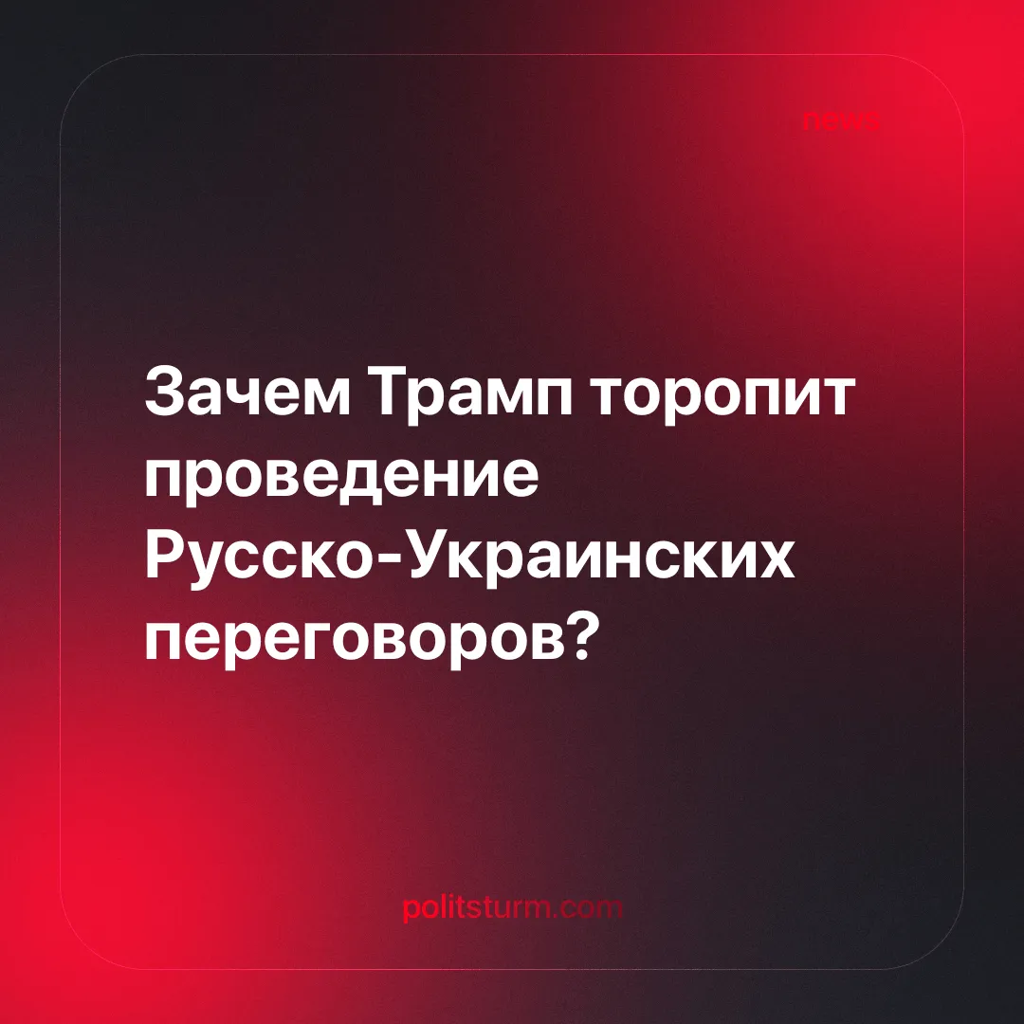

Оригинальная статья
2025-02-26
2 мин. на чтение

Дональд Трамп после телефонного разговора с Владимиром Путиным 12-го февраля заявил о «немедленном» начале мирных переговоров по урегулированию украинского конфликта. Трамп назвал разговор «длительным и весьма продуктивным», подчеркнув, что оба лидера договорились о дальнейшем тесном сотрудничестве.
Подробности. Это первый за 3 года телефонный разговор между американским и российским президентами. Ранее Байден воздерживался от прямых контактов с Путиным, которого называл «военным преступником».
► Трамп дал понять, что вскоре может состояться личная встреча с Путиным, которая, возможно, пройдет в Саудовской Аравии. Несмотря на телефонный разговор с Владимиром Зеленским, Трамп не сделал никаких четких заявлений о роли и участии Украины в мирных переговорах.
► Министр обороны США Пит Хегсет заявил, что вступление Украины в НАТО маловероятно, а также что США переключат свое внимание с задач обеспечения европейской и украинской безопасности на защиту границ США и противодействие экспансии Китая.
► В сеть просочился документ, который, предположительно, подготовлен командой Трампа. В нем описывается установление границы по текущей линии фронта и замораживание вопроса о членстве Украины в НАТО на 20 лет, а также создание демилитаризованной зоны, контролируемой европейскими миротворцами.
Контекст. Политика, проводимая Трампом, резко отличается от действий администрации Байдена, которая настаивала на непосредственном участии Украины в любых переговорах с Россией.
► Во время своей предвыборной кампании Трамп пообещал «за 24 часа» положить конец конфликту, хотя и не представил конкретного плана действий.
► Стремление Трампа к быстрому разрешению трехлетнего конфликта вызвало обеспокоенность стран ЕС, которые после прямого общения Трампа с Путиным боятся лишиться возможности участвовать в процессе урегулирования конфликта и стремятся получить роль в переговорах.
Важно знать. Риторика Трампа связана с изменением приоритетов американской политики. Соединенные Штаты стремятся минимизировать издержки в случаях, когда компромисса можно достичь без серьезных потерь.
► После своей инаугурации Трамп подчеркнул, что главным соперником Соединенных Штатов является Китай. Сложившаяся ситуация способствует подчинению России китайским капиталом: Москва становится поставщиком дешевых ресурсов и частично зависит от китайского рынка.
► Вполне вероятно, президент США надеется использовать растущее со стороны российских капиталистов недовольство неравными условиями «сотрудничества» с Пекином. Замораживание конфликта на условиях, благоприятных для России, может восстановить связи российской экономики с мировым рынком, ослабив таким образом позиции Китая.
► С целью на некоторое время заморозить конфликт на Украине Трамп пытается создать систему сдержек и противовесов, которая позволила бы Соединенным Штатам выйти из него с минимальными потерями. В отличие от Байдена, делавшего ставку на Украину, Трамп ясно дает понять, что на уступки должны пойти как Россия, так и Украина.
Вывод. Окончание конфликта на Украине и мир как таковой не являются конечными целями Трампа; его интересует лишь переключение внимания американских военных на регионы, которые, по его мнению, обладают большим стратегическим приоритетом для США. Судя по всему, замораживание конфликта - это способ в долгосрочной перспективе ослабить позицию Пекина.

Оригинальная статья

